Cloud database

* 3 examples in Repl

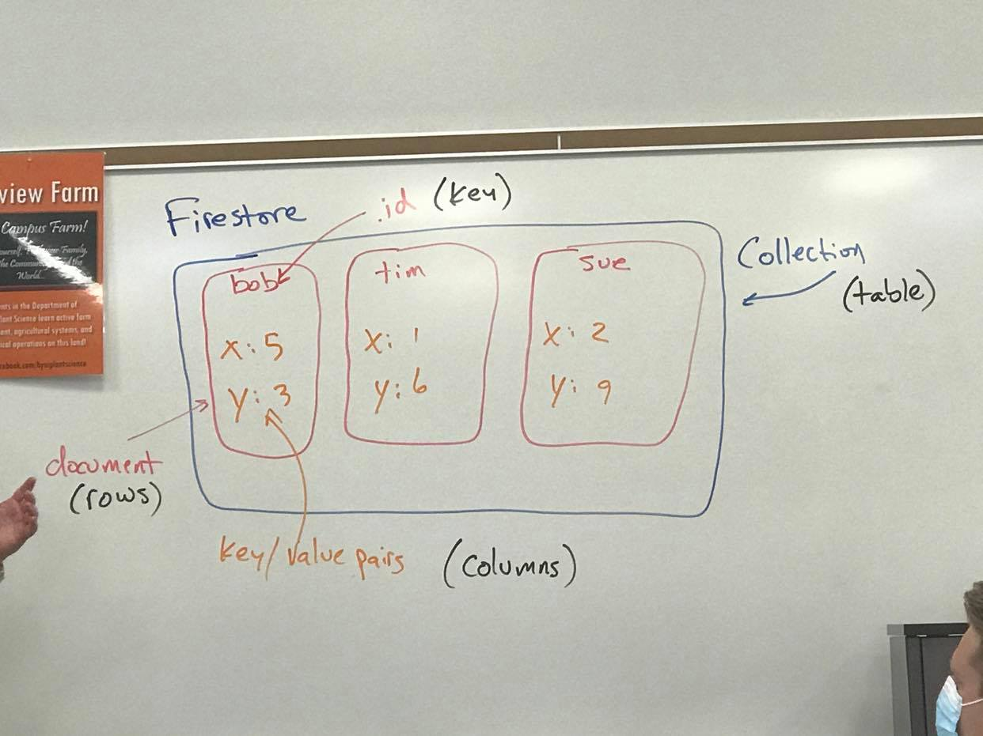

我會得到第一次result, 過一段時間我想update it他也會直接update然後給我result.

